Hw8

网址： https://app-cod5s75xasfckaskxvzgni.streamlit.app/
模型：deepseek v4 pro

提示词：
你是一个资深深度学习工程师和 Python 开发者，请帮我实现一个基于 Streamlit 的“生成模型与潜空间可视化”项目。项目需要代码结构清晰、可直接运行、支持 CPU、适合作业展示，并具有良好的交互和可视化效果。

项目主要包含四个模块：

### 1. Autoencoder 与 VAE 重构对比

使用 MNIST数据集，分别训练一个普通 Autoencoder 和一个简化的 Variational Autoencoder（VAE，latent dimension=2，便于可视化）。在界面中展示：

* 原始输入图像
* Autoencoder 重构结果
* VAE 重构结果
* 重构误差热力图（原图与重构图的差异）
* 两种模型的训练 loss 曲线
* 重构误差（MSE）对比

要求提供训练按钮，并支持调整 epoch、batch size、latent dimension（默认 2 或 8）等参数。

### 2. VAE 潜空间可视化与交互

对训练好的 VAE，将测试集编码到二维潜空间并绘制散点图，支持按类别着色。实现以下交互功能：

* 用户点击潜空间中的任意位置，使用 decoder 生成对应图像
* 用户选择两张测试样本，在潜空间中做线性插值
* 展示从起点到终点的插值图像序列
* 支持随机采样多个 latent 点并生成图像

### 3. DCGAN 图像生成

使用一个轻量 DCGAN 在 MNIST上训练生成模型。界面中展示：

* 随机噪声向量
* 生成器生成的图像网格
* 判别器对真实样本和生成样本的分数
* Generator Loss 和 Discriminator Loss 曲线
* 重新采样生成结果

支持调整 latent dimension、epoch、batch size 和 seed。

### 4. 文本到图像生成（Diffusers）

使用 diffusers 加载一个轻量文本到图像模型（如 Stable Diffusion Turbo），如果环境资源不足，则使用预生成样例作为替代。用户可以调整：

* prompt
* negative prompt
* guidance scale
* sampling steps
* seed

界面展示：

* 单次生成结果
* 不同参数设置下的结果对比
* 参数信息说明

### 5. Streamlit 整体要求

将以上模块整合为一个 Streamlit 项目，侧边栏提供以下页面：

* Autoencoder vs VAE
* Latent Space Explorer
* DCGAN Generator
* Text-to-Image
* About Project

每个页面应提供参数设置、运行按钮、结果展示和必要说明。使用 matplotlib绘制图表，界面清晰美观，适合作业展示。

### 6. 工程要求

请使用以下技术栈：

* Python
* PyTorch
* torchvision
* diffusers
* streamlit
* matplotlib
* Pillow

提前保存Streamlit展示用到的模型参数和样本等

代码应包含必要注释，支持 CPU 运行，训练时间控制在合理范围内（可通过减少 epoch、使用缓存或加载已保存模型实现）。重点保证代码可运行、逻辑清晰、可视化效果好，并突出生成模型与潜空间的教学意义。

截图：
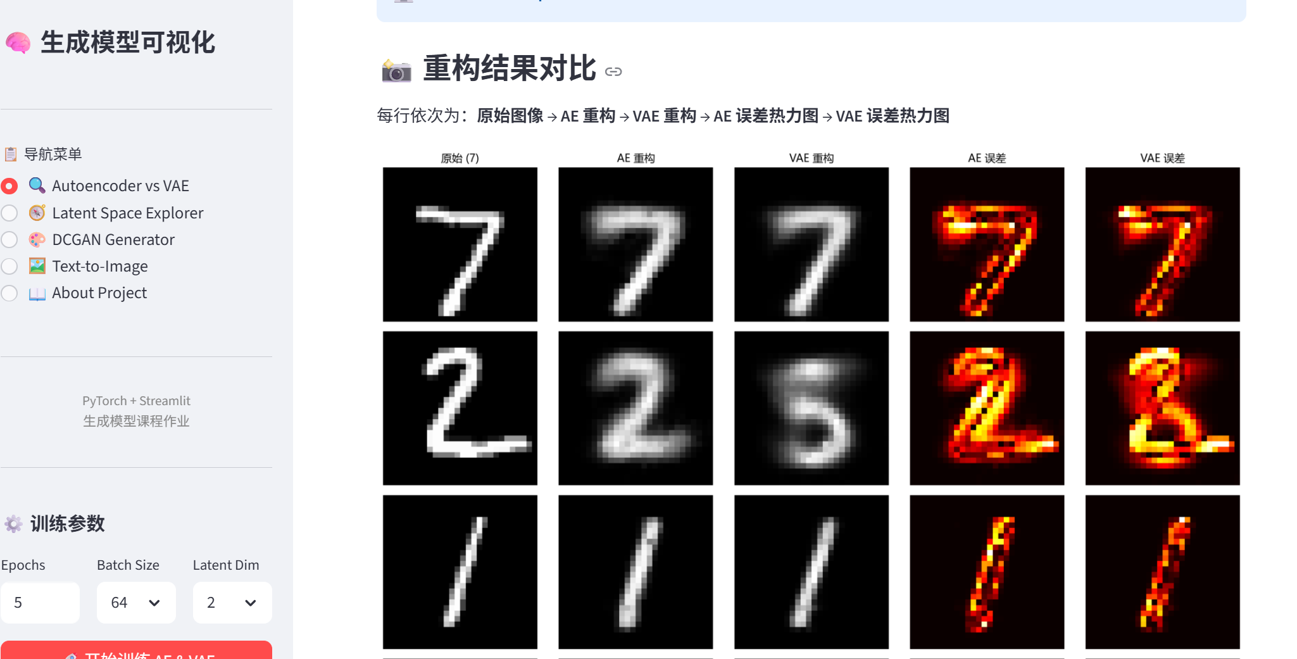
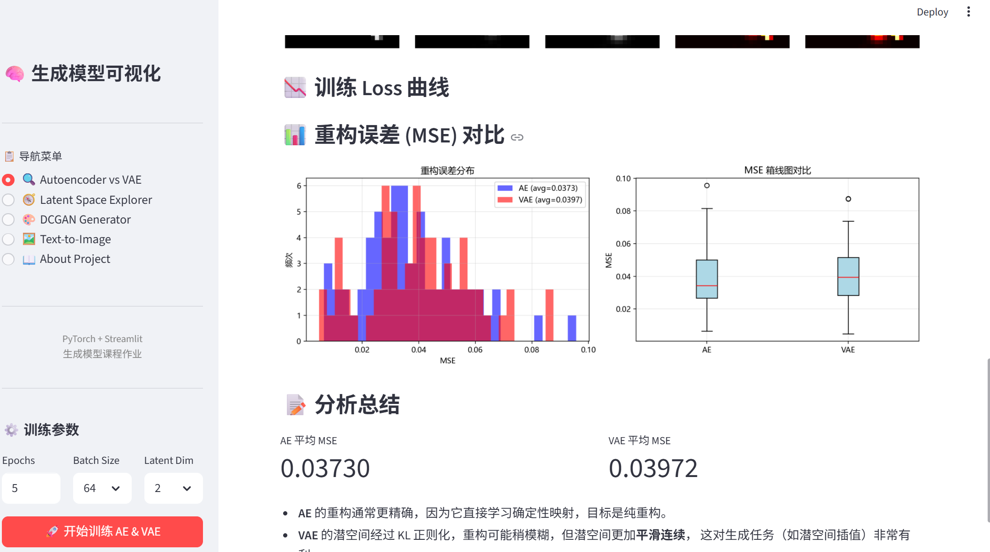
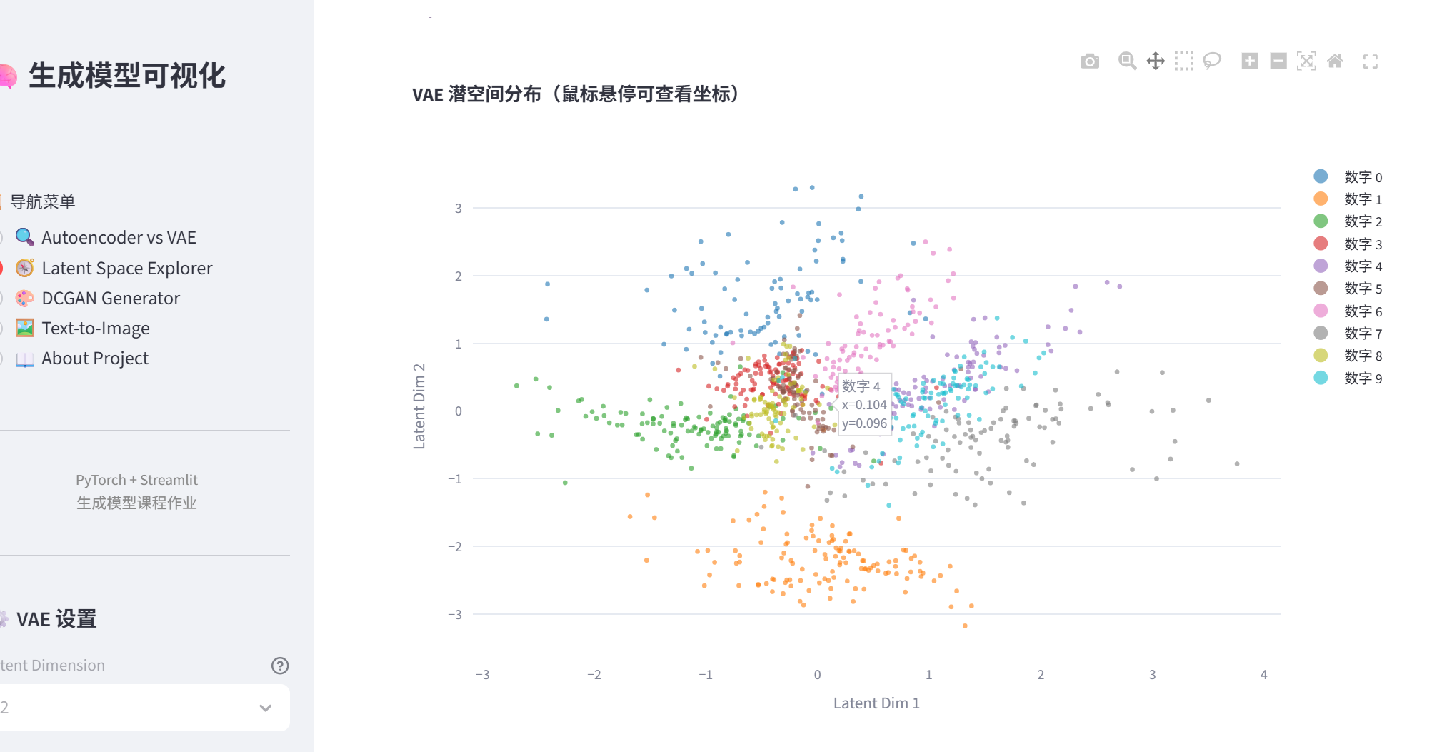
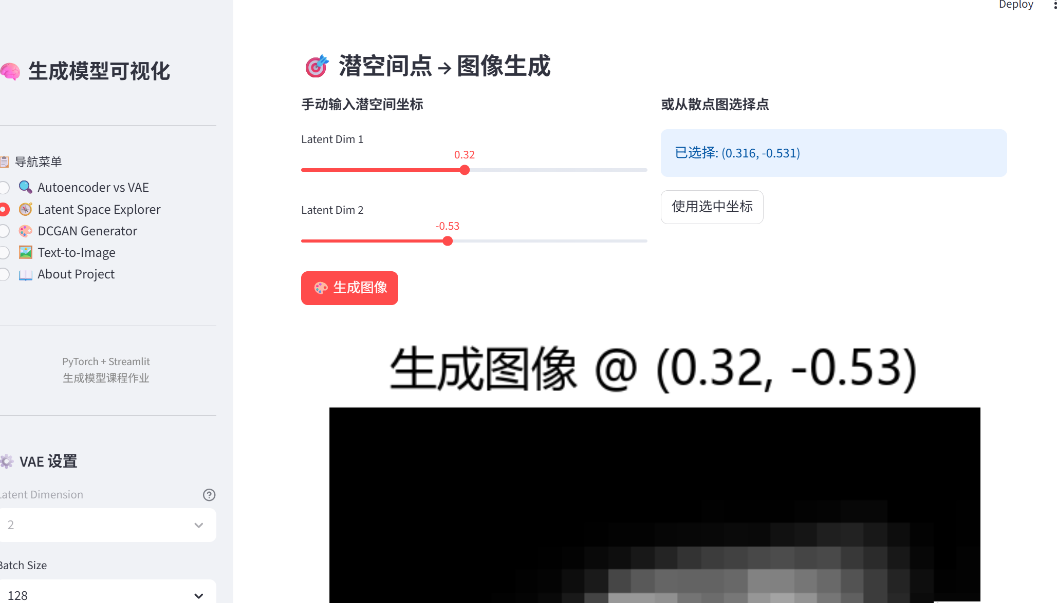
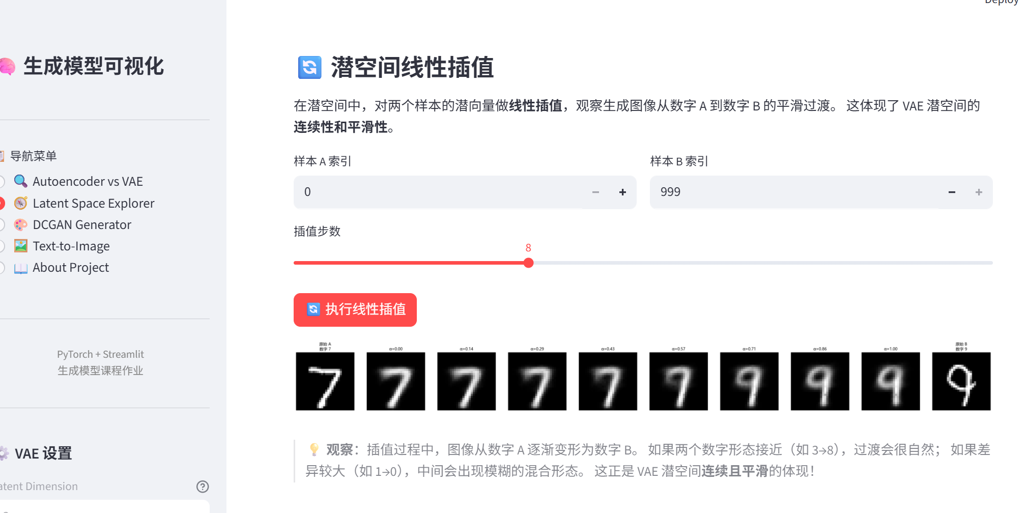
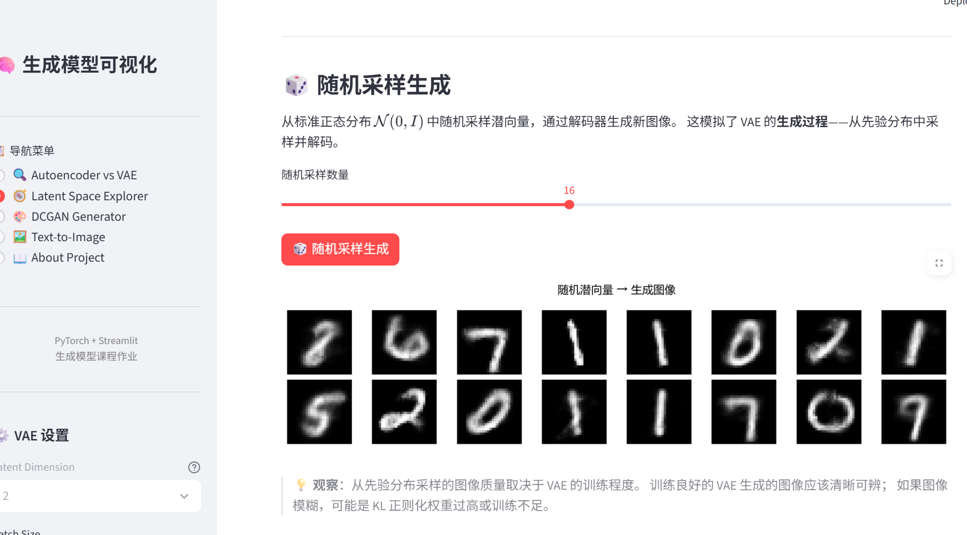
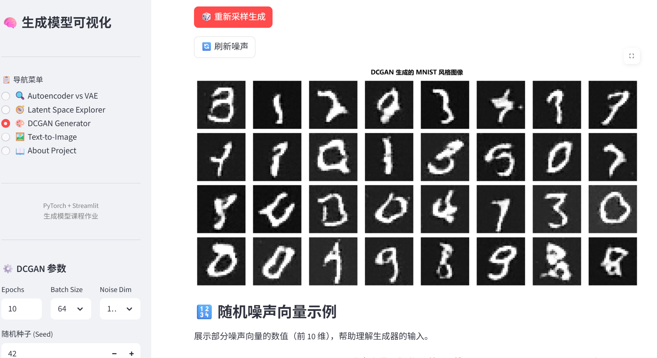
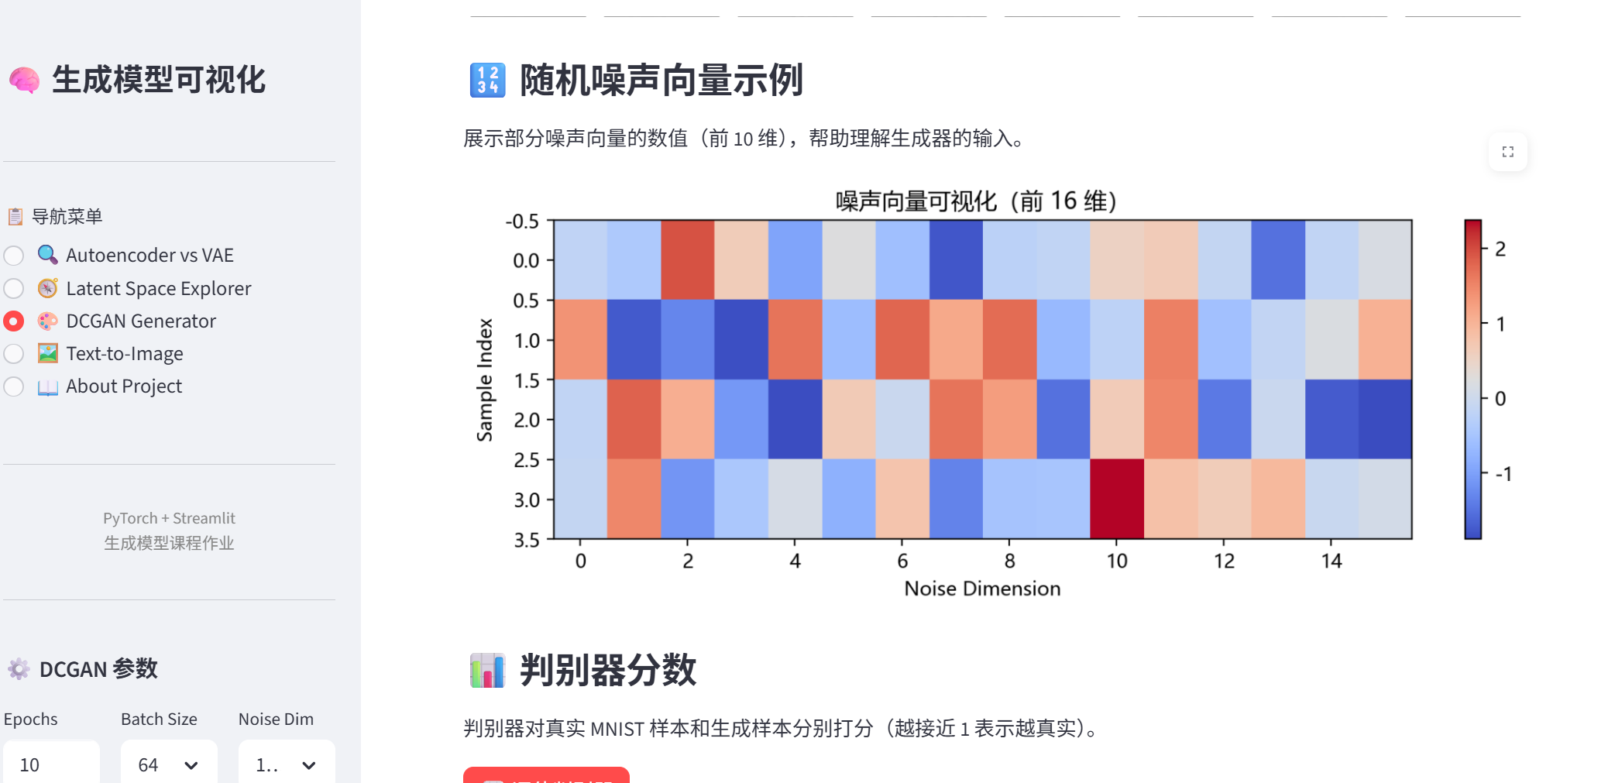
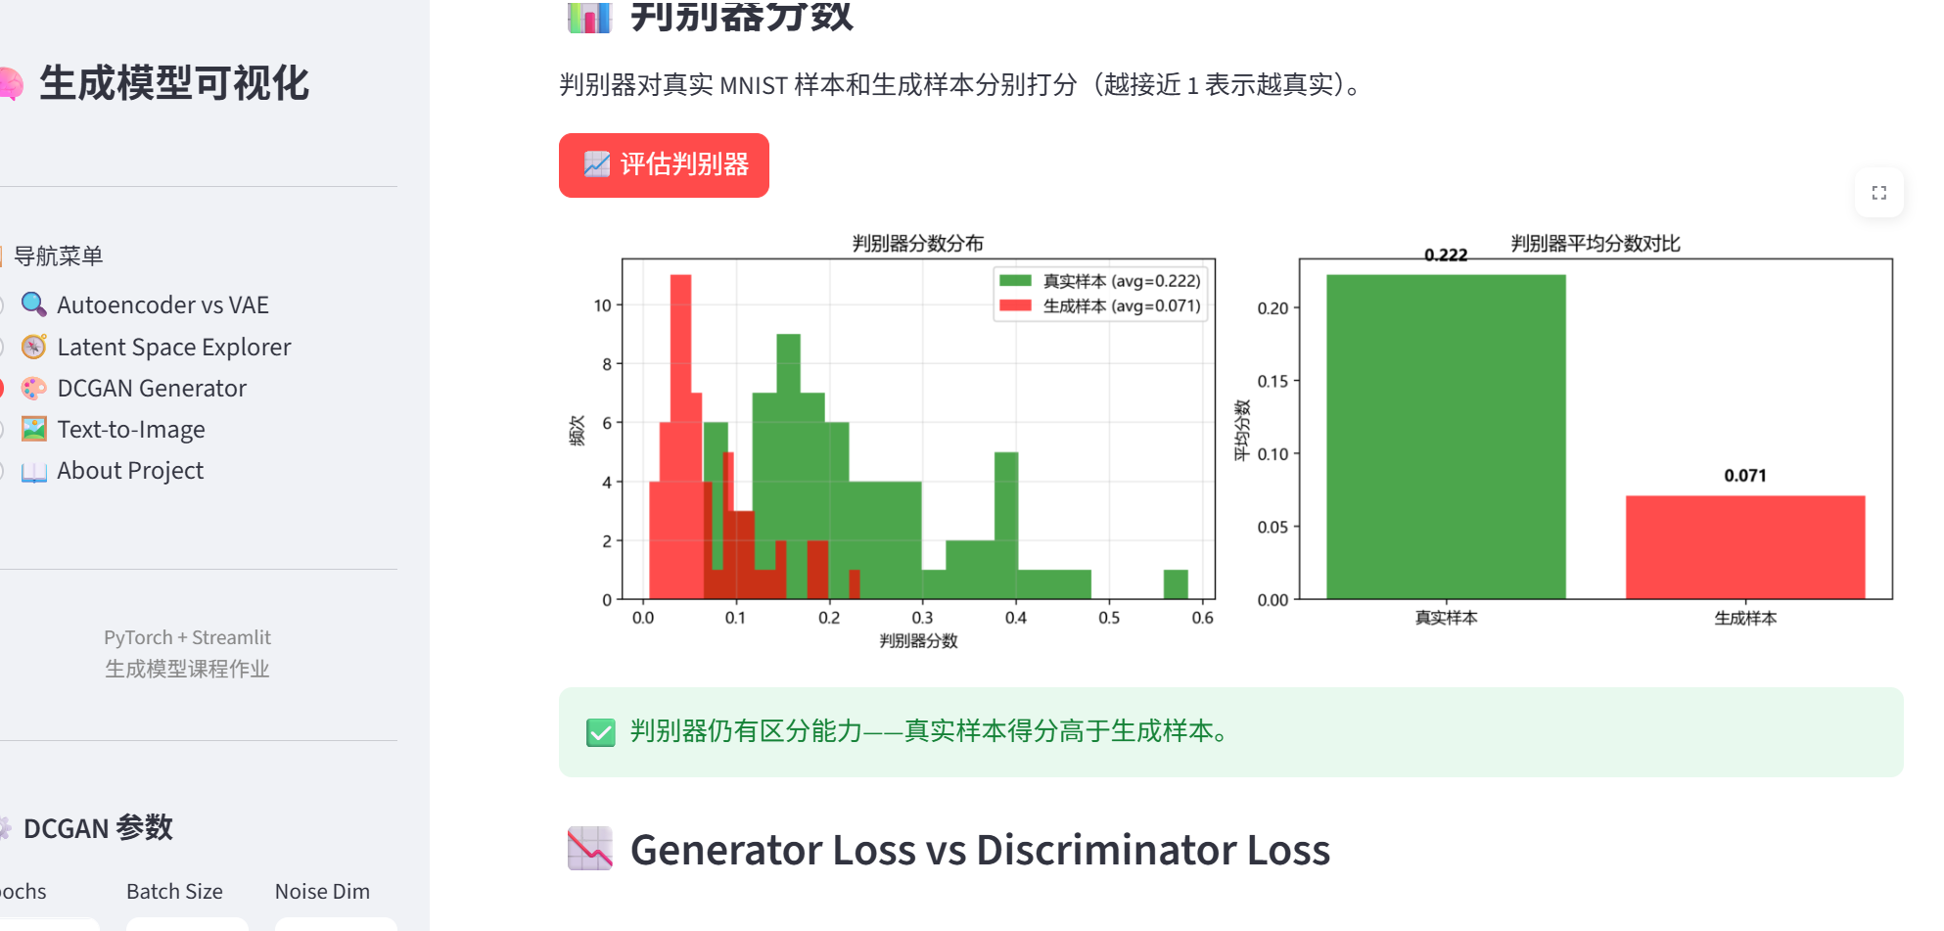
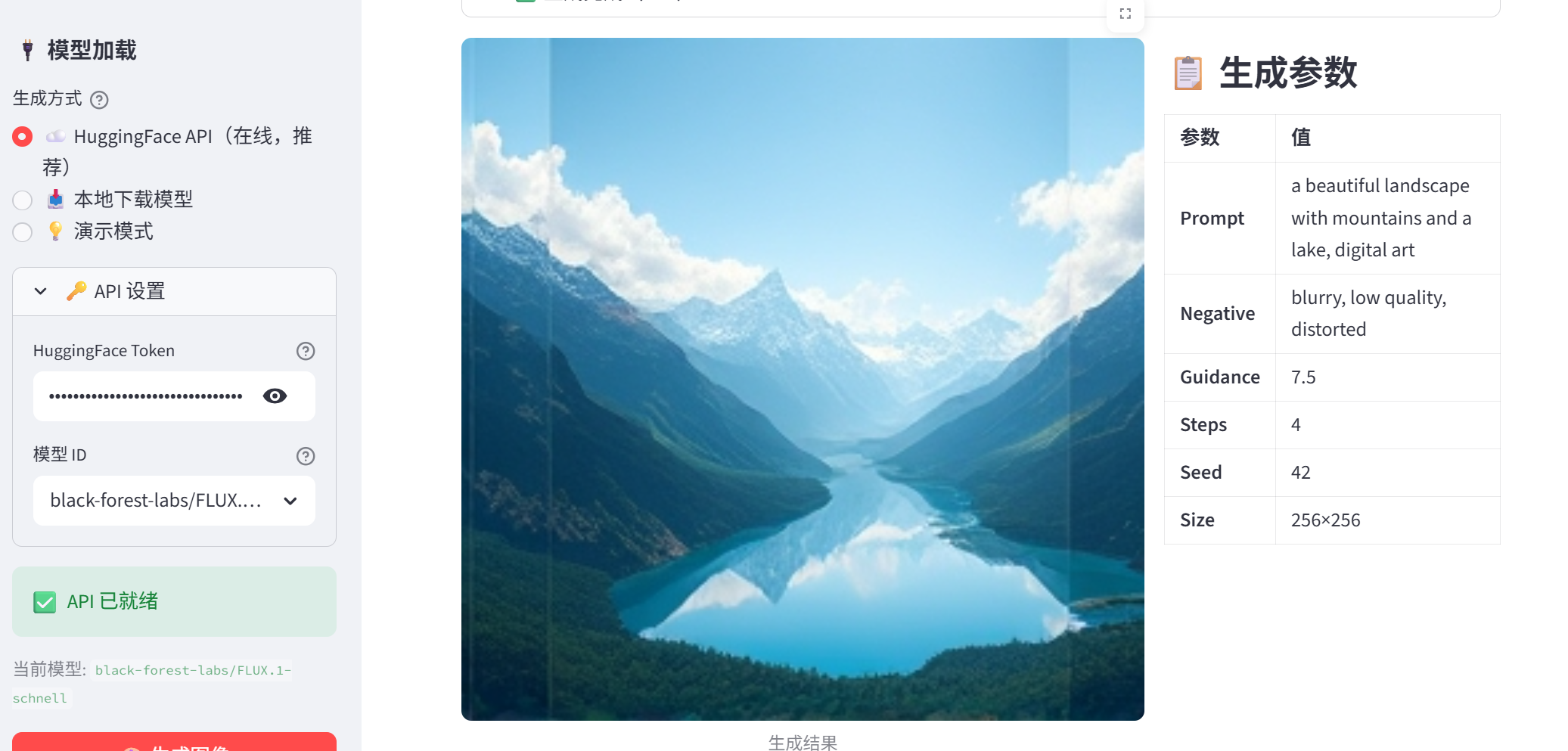
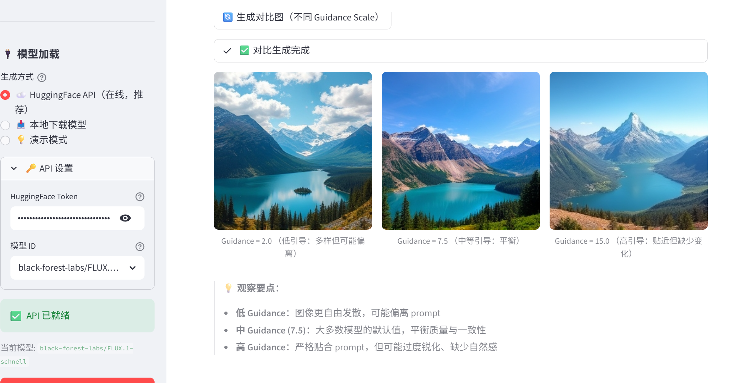
小结：
普通 AE 重构得确实更清晰，但 VAE 的潜空间因为 KL 散度的正则化变得特别平滑——在二维散点图上不同数字自然地聚成一个个簇，两点之间线性插值出来的是连续过渡的图像，而不是突然跳变。DCGAN 的训练则完全是另一种体验，生成器和判别器相互博弈的过程看着 loss 曲线上下跳动很有意思，虽然最终生成的数字还不够完美，但已经能看出对抗训练的魅力。整个项目用 Streamlit 做成交互界面之后调试起来也很方便，调参数、点散点图生成图像这些功能让抽象的潜空间概念变得特别直观。

